Конспект интегрированного занятия
(развитие речи и ознакомление с окружающим миром)

на тему: «Путешествие в лес»
Задачи:
Обучающие: Уточнить знания детей о домашних животных и расширить знания о диких животных.
Закреплять в памяти названия осенних месяцев. Развивать зрительное и слуховое восприятие, память, внимание. Закрепить правила поведения в лесу.
Развивающие: Способствовать умению детей активно участвовать в беседе и отвечать на вопросы воспитателя. - Продолжать учить подбирать существительные, обозначающие детенышей животных.
Активизация словаря: названия домашних и диких животных и их детенышей.
Воспитывающие: Воспитывать у детей доброжелательность в общении со сверстниками и взрослыми. Прививать любовь к окружающему миру.
Предварительная работа: Рассматривание альбома «Дикие и домашние животные», дидактические игры «Кто, где живёт?», «Чья мама?», «Кто, что любит?». Беседы о временах года, об осенней одежде людей. Чтение художественной литературы о животных.
Оборудование и материалы: мяч, мягкие игрушки: медведь, лиса, белка, заяц, волк, еж; иллюстрации с изображением диких животных (медведь, лиса, белка, заяц, волк, еж); искусственные деревья, игрушка лесовичок; разрезные картинки; аудиозапись со звуками леса, цифровой проигрыватель.

Ход занятия:
В-ль: Ребята, давайте поздороваемся с нашими гостями.
Дети: Здравстуйте!
В-ль: Дети, проходите и присаживайтесь на стульчики.
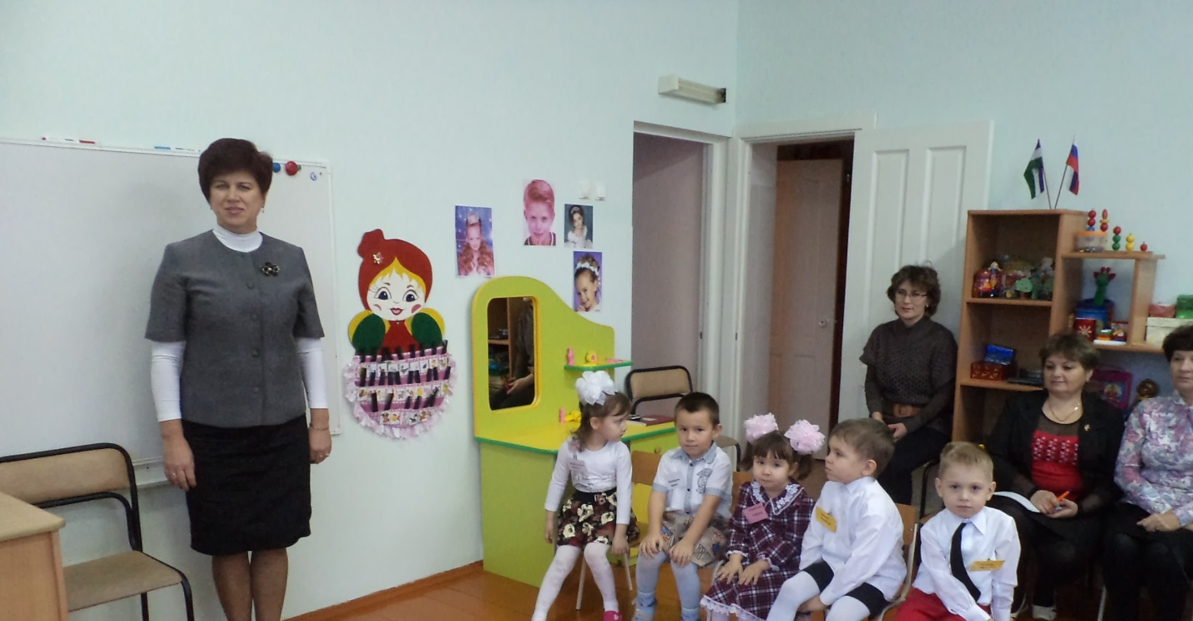
Воспитатель: - Ребята, давайте улыбаться друг другу, нашим гостям! И пусть хорошее настроение не покидает нас целый день! Дети, скажите какое сейчас время года?
Дети: осень.
- Назовите осенние месяцы.
Дети: сентябрь, октябрь, ноябрь.
Воспитатель: Расскажите о приметах осени.
Дети: (День стал короче, на улице стало прохладно, деревья скинули листву, птицы улетают в теплые края).
Воспитатель: Молодцы ребята! Правильно. А скажите, пожалуйста, сейчас ранняя осень или поздняя?
Дети: Поздняя.
Воспитатель: Поздней осенью холодно и мы стараемся одеться теплее. Какую тёплую одежду мы носим поздней осенью?
Дети: Шапки, рукавицы, сапоги, шарфы.
Воспитатель: Молодцы! Конечно, прошло тёплое лето, и наступила осень. В домах включили отопление, чтобы было тепло и уютно.
Воспитатель: Ребята, мы с вами живем в селе и у многих есть домашние животные. Каких домашних животных вы знаете?
Дети: Кошка, собака, корова, свинья, лошадь, коза, овцы.
Воспитатель: Эти животные живут рядом с нами, и мы заботимся о них, ухаживаем. Как мы ухаживаем и заботимся?
Дети: Мы их кормим, поим, лечим и т.д.
Воспитатель: Конечно! Потому, что мы их любим. Воспитатель: Ребята, давайте поиграем в игру с мячом «Назови детеныша домашнего животного».
У кошки – котенок
У собаки – щенок
У коровы – теленок
У лошади – жеребенок
У свиньи – поросенок
У козы – козленок
У овцы – ягненок.
Воспитатель: Молодцы! Мы вспомнили домашних животных, а я хочу вас познакомить с лесными жителями. Нас с вами ждет необычное приключение — это путешествие в лес. Вы согласны? Поехали! Ой, а на чем же мы поедем — дорога-то не близкая? (предложения детей)
Воспитатель: В машине мы все не поместимся, для самолета нужна посадочная полоса, на поезде и на автобусе — мы не услышим звуков леса. А давайте поедем на велосипедах. Управлять велосипедом все умеют? Тогда — руки на руль, и в путь! (звучит песня кота Леопольда из мультфильма, затем переходит в музыку со звуками леса)
Воспитатель: Ну вот мы и приехали. Оглянитесь вокруг! Как же здесь красиво! А воздух, какой! (дыхательная гимнастика: вдох через нос, выдох через рот).
Воспитатель: Ребята, давайте поздороваемся с лесом.
- Здравствуй, лес, дремучий лес.
Полный, сказок и чудес.
Ты о чем шумишь листвою?
Все открой, не утои.
Ты же видишь мы свои.

(слышится кряхтение)
Входит старичок Лесовичок.
Воспитатель и дети: Здравствуйте, дедушка!
Лесовичок: Тише, тише! Ишь расшумелись — вы кто такие будете?
Воспитатель: Мы, ребята-дошколята, приехали в лес, с лесными жителями познакомиться, воздухом свежим подышать. А вы кто такой и почему в лесу один?
Лесовичок: Я — старичок Лесовичок. В лесу живу, за порядком слежу.
Воспитатель: Так вы значит, все-все про лес знаете?!
Лесовичок: Конечно. Только лес не всякого рад у себя в гостях видеть, и расскажет о себе не каждому.
Дети: А нам расскажите про лес, пожалуйста!

Лесовичок: Прежде чем рассказать да показать, я должен узнать: знаете ли вы правила поведения в лесу?
Дети: Знаем!
Лесовичок: Ну, вот сейчас и проверим.

Игра «Можно - нельзя». Слушайте внимательно и отвечайте вместе.
1. Ходить в лесу по тропинкам (можно)
2. Собирать в лесу грибы (можно)
3. Вырывать их с корнями (нельзя)
4. Слушать пение птиц (можно)
5. А шуметь в лесу, включать громкую музыку (нельзя)
6. Наблюдать за муравьями (можно)
7. А разрушать муравейники? (нельзя)
8. Можно брать детенышей диких животных домой? (нельзя)
Почему?! Потому что дом диких животных - это лес.
Лесовичок: Молодцы! Правила вы знаете! Тогда добро пожаловать в лес! Познакомлю вас с моими лесными жителями. Их еще называют дикими животными. А вы знаете — почему? (ответы детей) Правильно! Они живут в лесу и заботятся о себе сами: добывают еду, строят себе жилища, воспитывают детенышей (звучат звуки леса) Пойдемте со мной по этой лесной тропинке. Только помните: в лесу шуметь нельзя.
Подвижная игра «Лесная тропинка»
— По тропинке мы пойдем, мы пойдем, мы пойдем
Тише! Кто там за кустом?
(Дети идут по кругу. По сигналу Лесовичка садятся на корточки и прикрывают глаза ладошками. Это — кустик. Выглядывают из-за кустика. Называют животное, которое увидели. Все идут по кругу, изображая названное животное. Игра повторяется несколько раз).
Лесовичок: А вы молодцы! Зверей не распугали. Увидали моих лесных жителей? Увидали. А теперь давайте расскажем, какие они.
Воспитатель: Ребята, присаживайтесь на пенечки.
Дидактическая игра «Какой, какая?» (Лесовичок показывает картинку с изображением животного, дети называют его и отвечают — какой или какая она. После ответов детей, Лесовичок дополняет ответы детей своим рассказом).
— Это — медведь. Какой он? (косолапый, большой, бурый, мохнатый, страшный, сильный)
Лесовичок: Правильно — это медведь. Он питается ягодами, диким медом. Зимой медведь спит в берлоге. Там ему тепло и уютно.
— Это — лиса. Какая она? (рыжая, пушистая, хитрая)
Лесовичок: Лиса очень гордится своей шубкой. У нее пушистый хвост, которым она заметает следы. Живет лиса в норе. А питается мышами и зайцами.
— Это — белка. Какая она? (рыжая, быстрая, пушистая, проворная)
Лесовичок: У белки тоже пушистый хвост, которым она закрывает вход в свой домик. А домик у белки находится на дереве и называется дупло. Питается она орехами, грибами, ягодами. Зимой белка серая, а летом — рыжая. На зиму она делает запасы.
— Это — заяц. Какой он? (серый, длинноухий, трусливый, косой)
Лесовичок: У зайчика нет домика. Он живет под кустом. Зимой его шубка белая, а летом — серая. Питается заяц корой деревьев.
-Это — волк. Какой он? (серый, зубастый, клыкастый, страшный, злой)
Лесовичок: У волка длинный серый хвост и острые зубы. Питается он, как и лиса, мышами и зайцами. Дом волка называется логово.
-Это — еж. Какой он? (серый, маленький, колючий)
Лесовичок: Он питается насекомыми, мышами и даже змеями. Когда ежику угрожает опасность — он сворачивается клубком, защищая себя своими иголками. Зимой мы ежа не встретим, потому что он спит. Домик ежика — нора.
Лесовичок: Ну вот, рассказал я вам про моих жителей.
А теперь предлагаю поиграть.
Игра «Назови детёнышей»
У медведицы – медвежата
У лисы – лисята
У белки – бельчата
У зайчихи – зайчата
У волчицы – волчата
У ежихи – ежата.
Лесовичок: Молодцы! Мне очень понравилось с вами играть! У меня для вас подарок есть — разрезные картинки с изображением диких животных (достает из своей сумки). Ой, а картинки кто-то все перемешал. Поможете мне проверить все ли части на месте?
Дети: Поможем!

Дидактическая игра «Собери животное» (дети собирают разрезные картинки с изображением животных, разрезанные на 4-6 частей). Звучит весёлая, но спокойная мелодия.
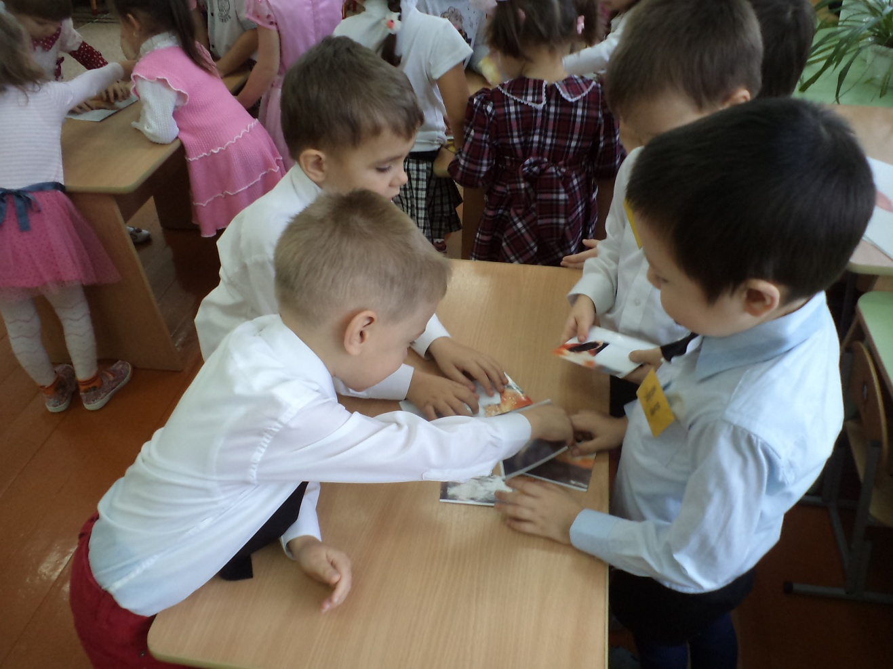

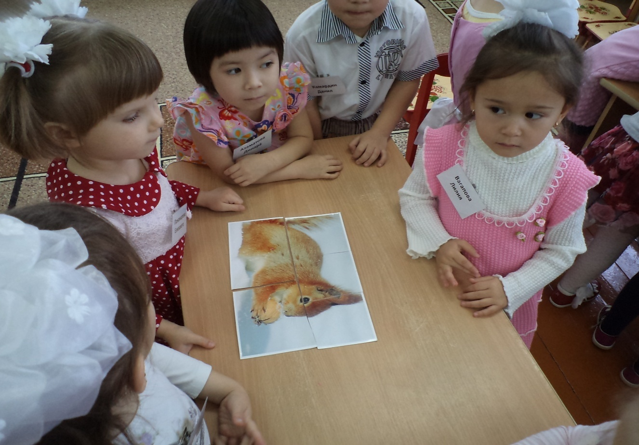
Лесовичок: Вы справились, да так быстро, вы просто
молодцы, ребята! Это мой вам подарок. Будете в группе собирать да о нас вспоминать. А я вам открою один секрет: вы знаете, что звери тоже умеют разговаривать, только на своем зверином языке. Хотите услышать? Тогда закрывайте глаза и слушайте (звучит запись с голосами зверей, Лесовичок комментирует запись).
Воспитатель: Спасибо тебе, Лесовичок! Мы столько нового узнали о лесных жителях: увидели их, услышали.
Лесовичок: Это еще не все! Лес полон загадок и тайн. Много в нем интересного: и птицы, и цветы, и деревья. Надумаете — приезжайте! А я всегда рад буду вас видеть. Чудес покажу! Вот гостинец от меня и от моих жителей примите (передает корзинку с яблоками).
Воспитатель: Спасибо вам и за гостинец, и за приглашение. А нам пора возвращаться! Ребята, садитесь на свои велосипеды и в путь!
Лесовичок: До свидания!
Дети: До скорой встречи!

